**Bransoletki z pereł naturalnych - modny i uniwersalny dodatek**

**Gdzie można kupić bransoletki z pereł naturalnych i do czego można je nosić? Szukaj pomysłów i inspiracji w naszym artykule.**

**Bransoletki z pereł naturalnych - do czego pasuje taka biżuteria?**

Do czego pasuje [bransoletki z pereł naturalnych](https://srebroikamienie.pl/75-bransoletki-z-perlami) i jak ją nosić? Sprawdź w naszym artykule!

**Biżuteria z perłami**

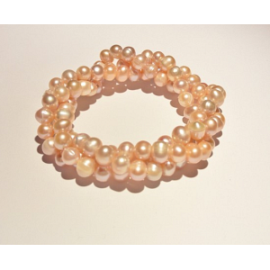

Od kilkunastu miesięcy biżuteria z perłami i cieszy się ogromnym zainteresowaniem nie tylko tych kobiet które lubią elegancki styl. Przyjęło się bowiem, że perły to zdecydowanie element klasycznych zestawów dla kobiet. Perły pięknie prezentują się z białą koszulą czy też sukienką wieczorową. Niemniej jednak w nowoczesnym podejściu do mody **bransoletki z pereł naturalnych** czy też kolczyki lub łańcuszki możemy nosić także do casualowych stylizacji.

**Bransoletki z pereł naturalnych - jak je nosić?**

Oversizowe bluzy czy koszule oraz lub koszulki z długim rękawem plus perłowe kolczyki to świetne połączenie! *Bransoletki z pereł naturalnych* dobrze zaprezentują się także z t-shirtami z ciekawymi nadrukami, bądź też koszulkami gładkimi w podstawowych kolorach takich jak biel, szarość, czerń granat czy brąz. Kaszmirowe czy wełniane swetry rozpinane ze strojnymi guziaki, basicowe golfy, dzianinowe sukienki midi i maxi - nośmy do nich perły niezależnie od wielu!